Автономная некоммерческая профессиональная образовательная организация
«УРАЛЬСКИЙ ПРОМЫШЛЕННО-ЭКОНОМИЧЕСКИЙ ТЕХНИКУМ»

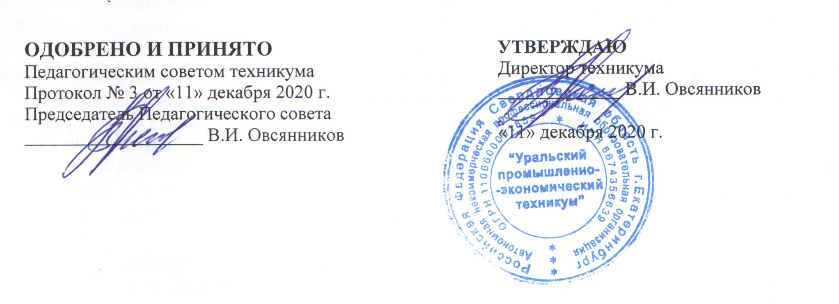

ПОЛОЖЕНИЕ
Об организации питания студентов и сотрудников
АН ПОО «Уральский промышленно-экономический техникум»

Екатеринбург
2020г.

1. Общие положения
- Положение об организации питания студентов и сотрудников техникума разработано на основе Федерального закона от 29.12.2012 г. № 273-ФЗ «Об образовании в Российской Федерации», устава техникума.
- Основными задачами при организации питания студентов, являются:
- обеспечение студентов питанием, соответствующим возрастным физиологическим потребностям в пищевых веществах и энергии, принципам-рационального и сбалансированного питания;
  - гарантированное качество и безопасность питания и пищевых продуктов, используемых в питании;
- предупреждение (профилактика) среди студентов инфекционных и неинфекционных заболеваний, связанных с фактором питания;
- пропаганда принципов здорового и полноценного питания.
- Настоящее Положение определяет:
- общие принципы организации питания студентов;
- порядок организации питания, предоставляемого на платной основе.
- Настоящее Положение является локальным нормативным актом, принимается педагогическим советом техникума и утверждается директором.

2. Общие принципы организации питания

2.1.При организации питания техникум руководствуется СанПиН 2.3/2.4.3590-20 "Санитарно-эпидемиологические требования к организации общественного питания населения, утвержденными Постановлением Главного государственного врача Российской Федерации от 27 октября 2020г. № 32.
2.2. Техникум организует предоставление платного горячего питания студентам, педагогическим работникам и обслуживающему персоналу.
2.3. Для организации платного горячего питания техникум заключает договор на оказание услуг по организации питания с организацией общественного питания.
2.4. Организация общественного питания оказывает услуги по организации горячего питания на основании актуального меню, согласованного с техникумом, и в соответствии с графиком с указанием времени пользования услуг по питанию.
2.5.Платное питание в столовой производится посредствам свободного выбора блюд с расчетом через кассу.
2.6. Стоимость питания устанавливается исходя из меню и калькуляции.
2.7. За организацию питания в техникуме отвечает заместитель директора по учебной работе.
2.8. Ответственность за организацию питания несет руководитель образовательной организации.

3. Порядок организации питания

3.1. Столовая работает ежедневно.
3.2. Для приема пищи в расписании учебных занятий предусматривается перерыв, продолжительностью 40 минут. (приложение № 1)
3.3. Техникум предоставляет организации общественного питания график посещения не позднее, чем за 24 часа до начала предоставления услуг по организации питания. График согласовывается подписанием обеих сторон.
3.4. Контроль качества приготовления продуктов питанияи используемых ингредиентов, гарантирующих их соответствие действующим российским санитарным нормамосуществляет организация общественного питания с которой заключен договор.
3.6. Меню, в котором указываются названия блюд и их масса (выход в граммах) утверждается руководителем организации общественного питания и согласовывается с директором техникума.
3.7. Организация общественного питания обеспечивает контроль за соблюдением режима работы предприятия, создает необходимые условия для соблюдения личной гигиены обучающихся во времяпосещения столовой.
3.8. Ответственный за организацию питания:
- своевременно предоставляет информацию по вопросам организации питания;
- посещает все совещания по вопросам организации питания;
- имеет право проводить рабочие совещания и консультации с педагогическими работниками по вопросам организации питания, запрашивает у кураторов необходимую информацию в пределах своей компетенции по вопросам организации питания;
4. Документация по организации питания

1) Положение об организации питания студентов.
2) Договор на оказание услуг по организации питания.
3) Меню, утвержденное руководителем организации общественного питания и согласованное с руководителем образовательной организации.

Приложение №1
Расписание звонков
9.00-9.45
9.50-10.35
10.45-11.30
11.35-12.20
обед
13.00-13.45
13.50-14.35
14.45-15.30
15.35-16.20
16.30-17.50
18.00-19.20
19.30-20.50

